**Colocar nombre, matricula, dia de clase**

**TAREA DE JAVA VALOR 5 PUNTOS cada uno vale 0.334 puntos**

1. Declarar variable de los diferentes tipos, asignarles valor e imprimir el valor.

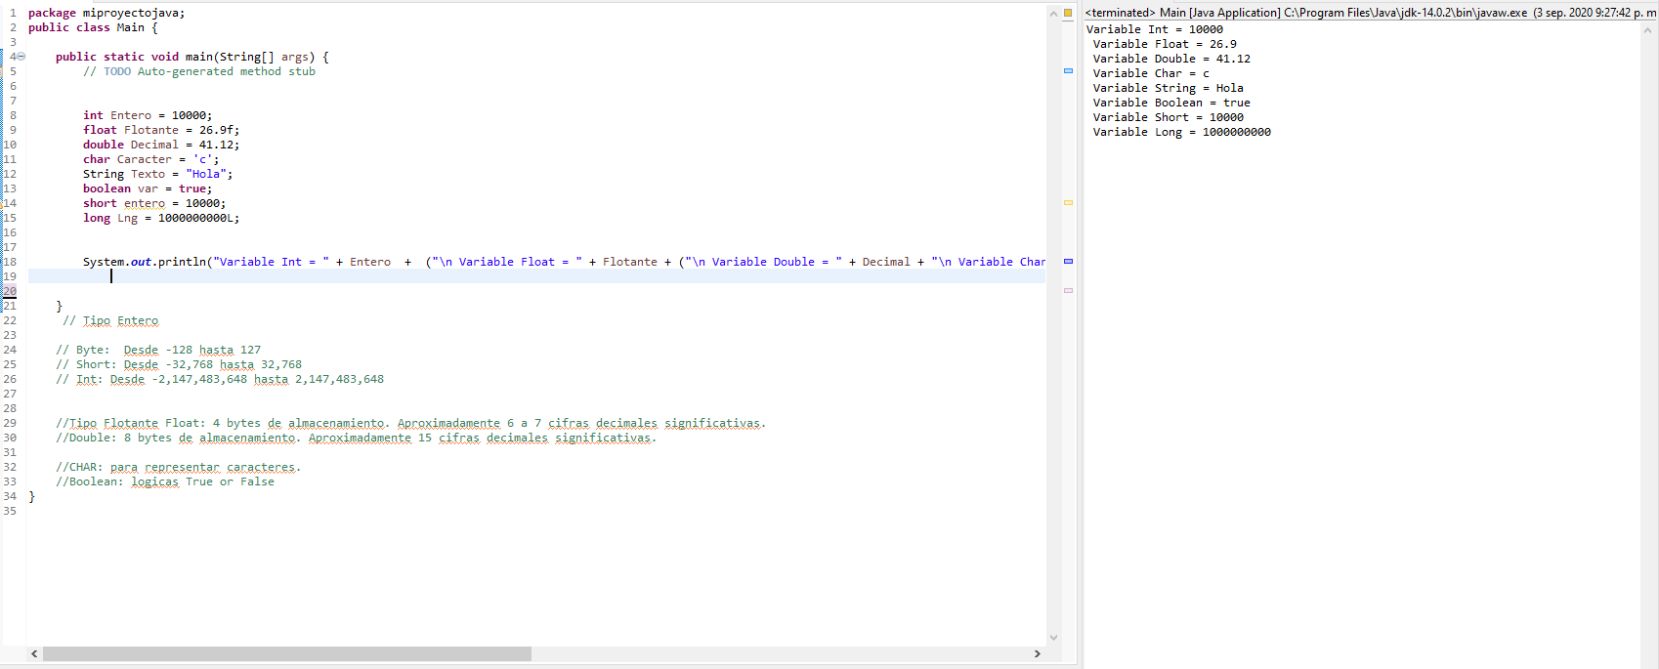

1. Buscar cómo se declara una constante en java e imprimir el valor. Probar de cambiar su valor luego y ver que es lo que pasa.

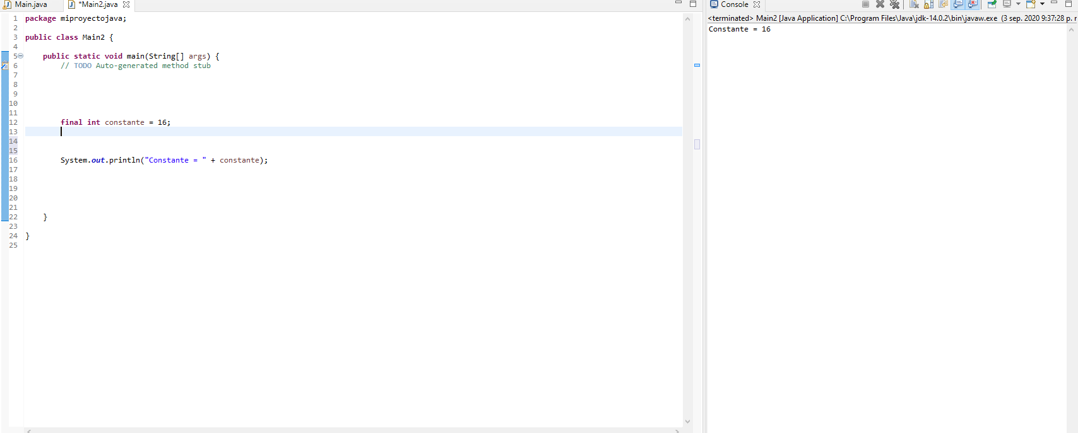

**No se puede cambiar su valor.**

1. Declara un entero, incrementarlo, decrementarlo, hacer operaciones con el.

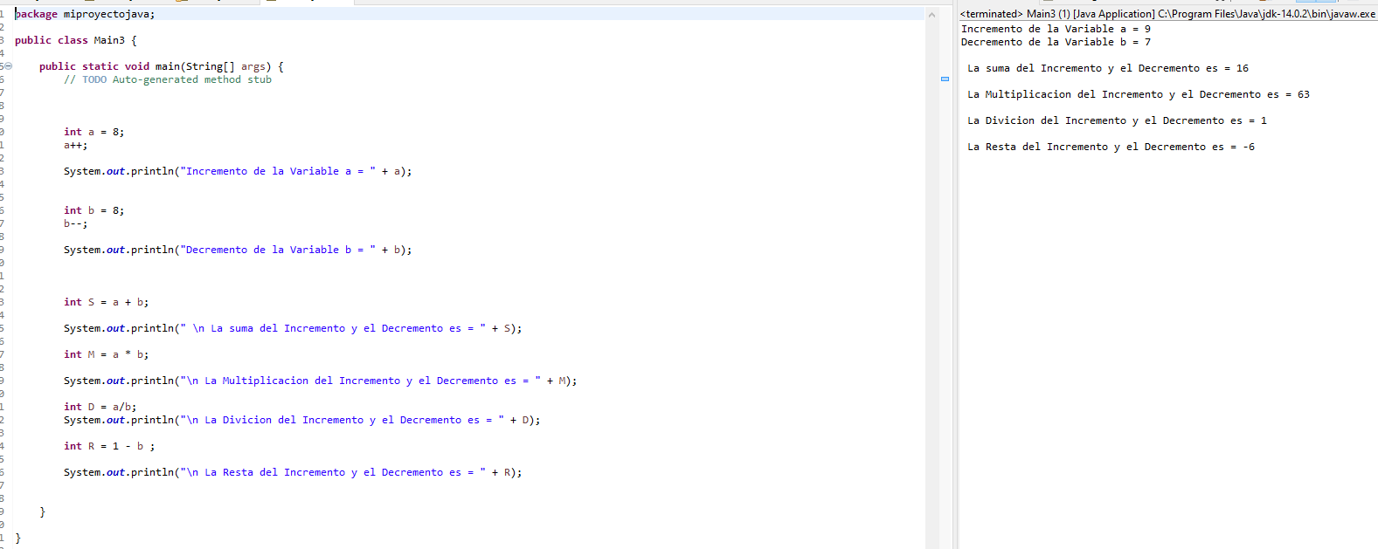

1. Declarar un float con valor=10152466.25. Declara un byte que es igual a 5 + el float.

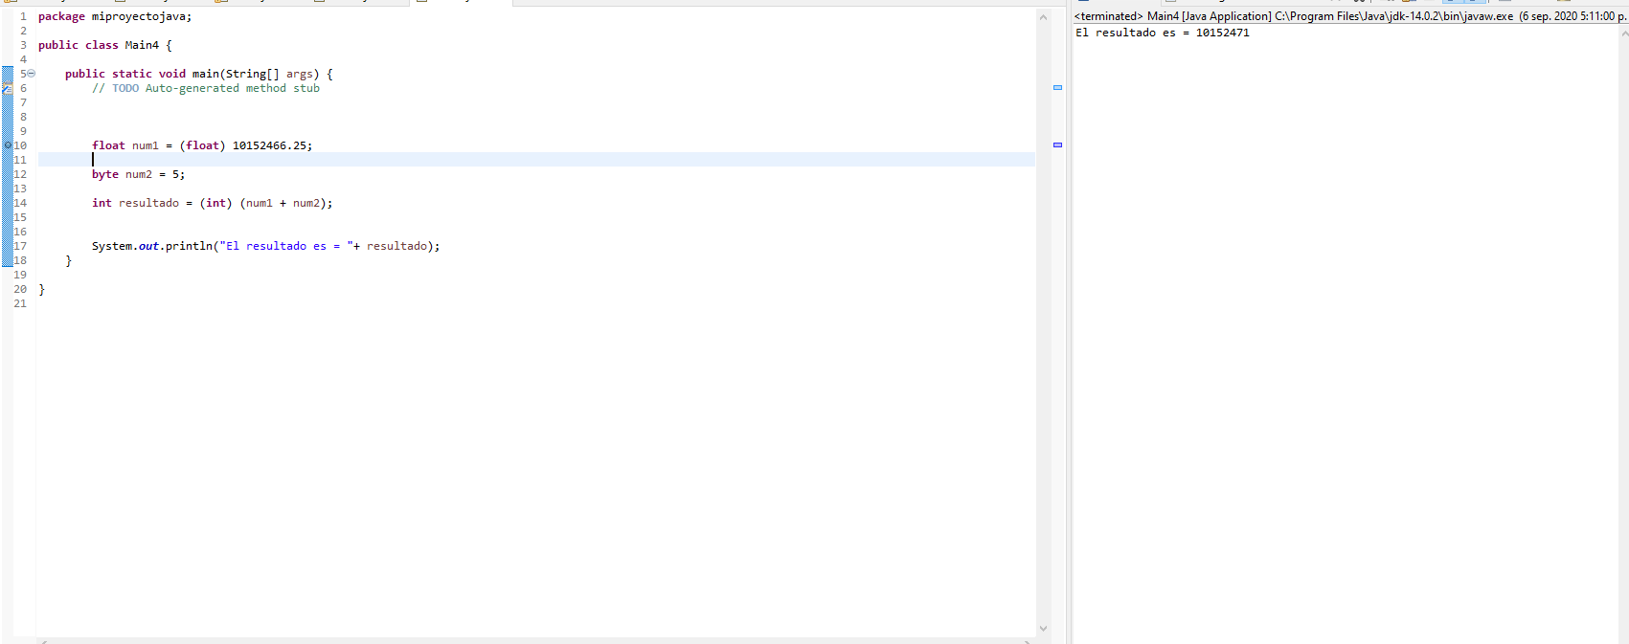

1. Adjuntar comentario de una y de varias líneas un su código.  Imprimir la fecha y hora del sistema.

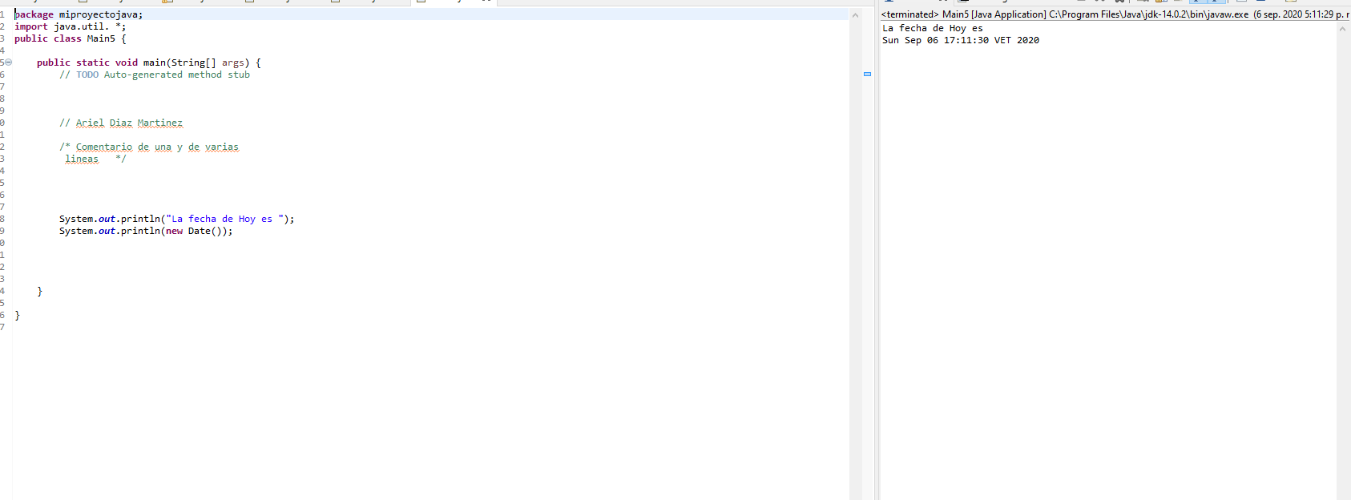

1. Declarar un entero y asignarle un valor. Si el valor < 5 imprimir "Pequeño", si no imprimir "Grande". Declarar une entero y asignarle un valor. Si el valor = 1 imprimir "no", = 2 imprimir "Dos", =3 imprimir "3", si no imprimir "Ni uno, ni dos, ni tres".

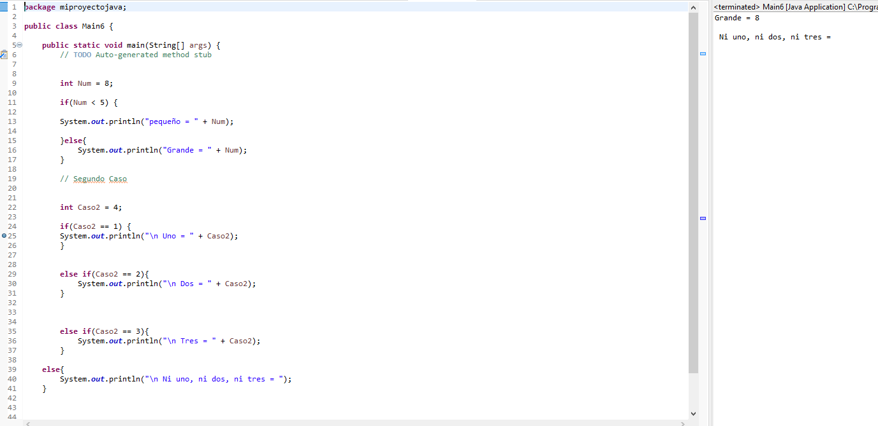

1. Declarar un entero = 0. Mientras el entero <5, imprimir su valor y incrementarlo de 1.

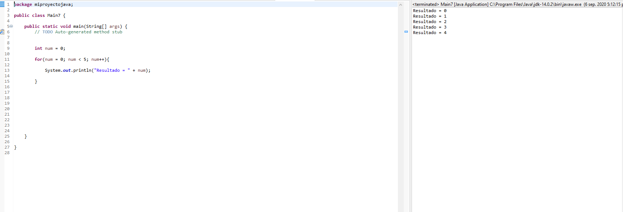

1. Declarar un entero = 10. Mientrxas el entero >5, imprimir su valor y decrementarlo de 1, pero imprime por lo menos una vez su valor.

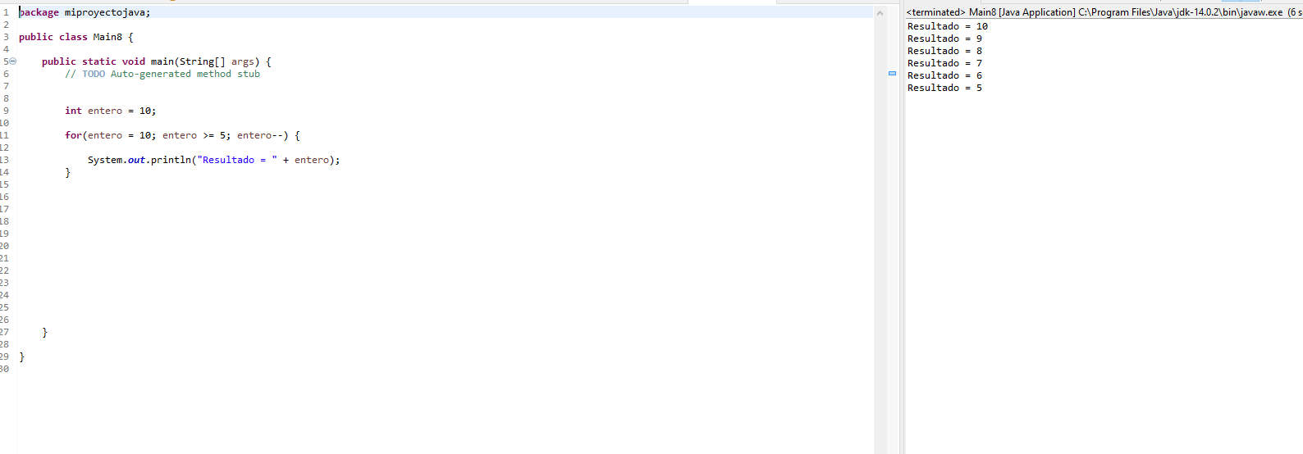

1. Crear un bucle que se ejecuta 10 veces utilizando un entero que va de 10 a 19 incrementándose en 1. Imprimir en cada bucle el valor del entero, menos cuando es igual a 15.

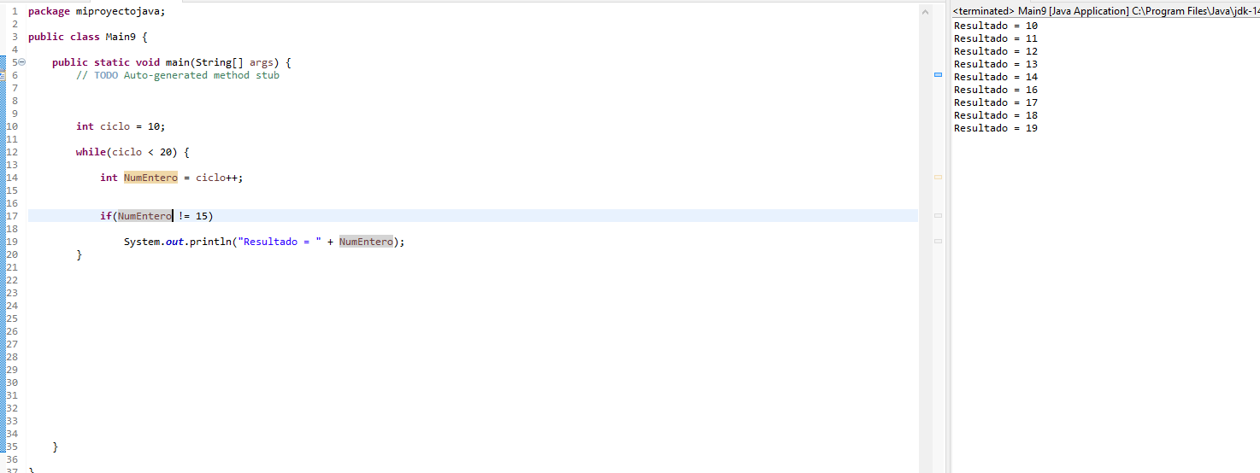

1. Pedir dos números y decir si son iguales o no.

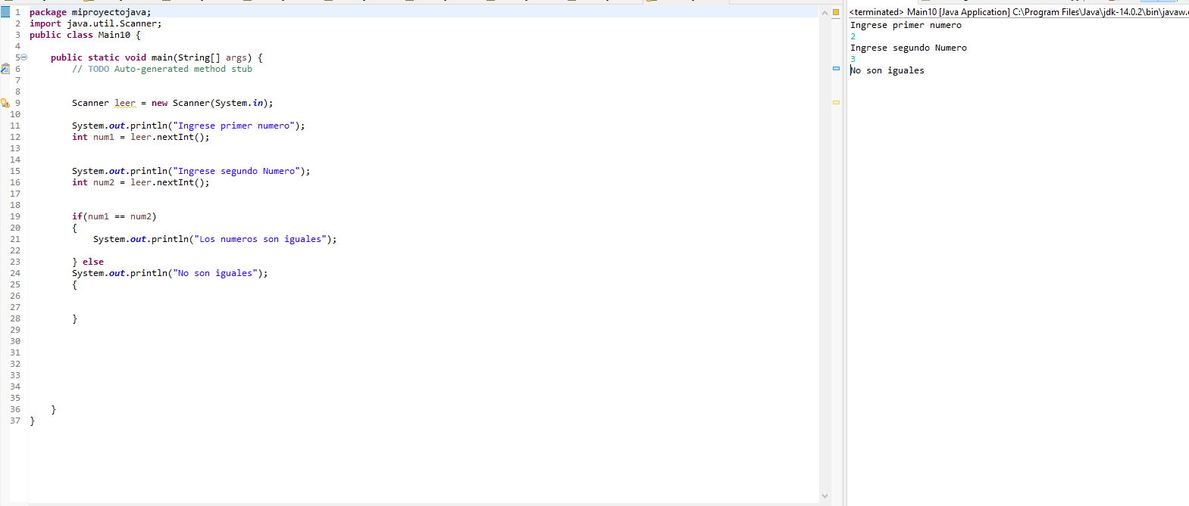

1. Pedir una nota de 0 a 10 y mostrarla de la forma: Insuficiente, Suficiente, Bien usando un switch

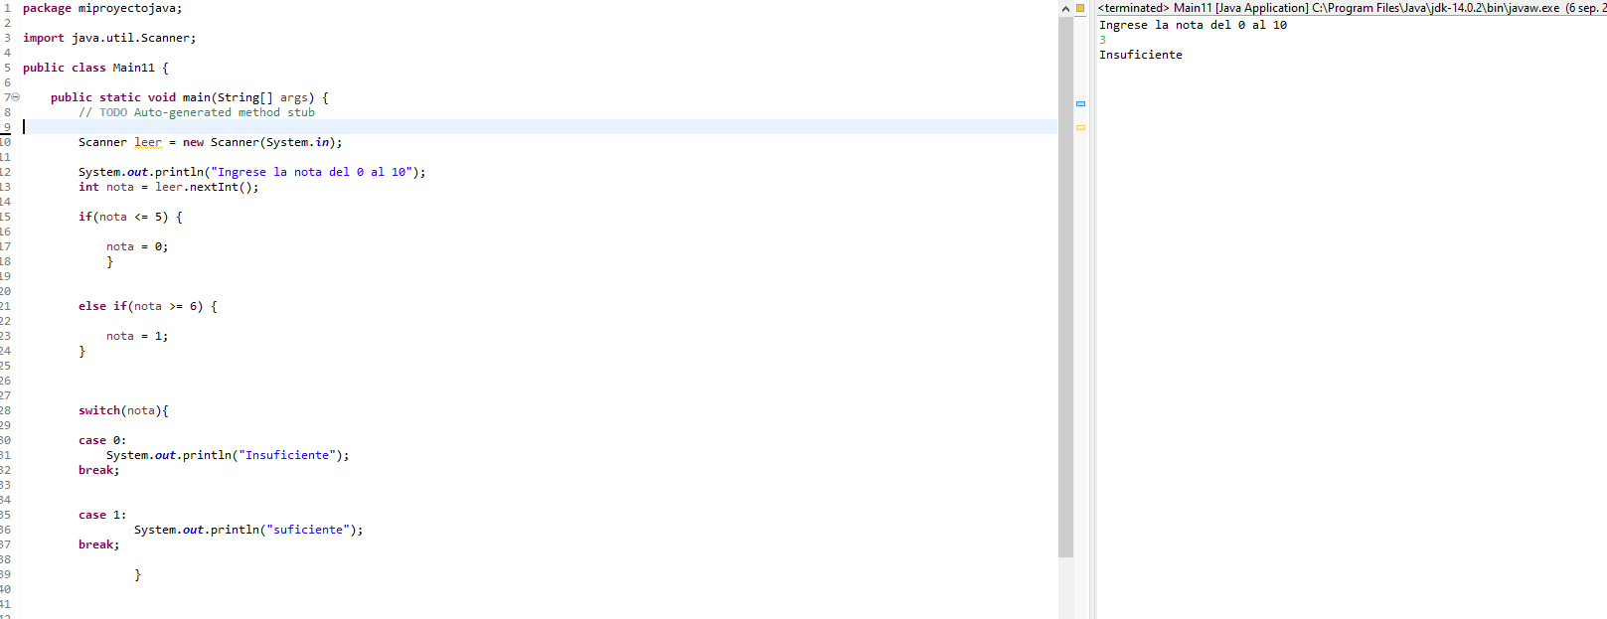

1. Leer un número y mostrar su cuadrado, repetir el proceso hasta que se introduzca un número negativo

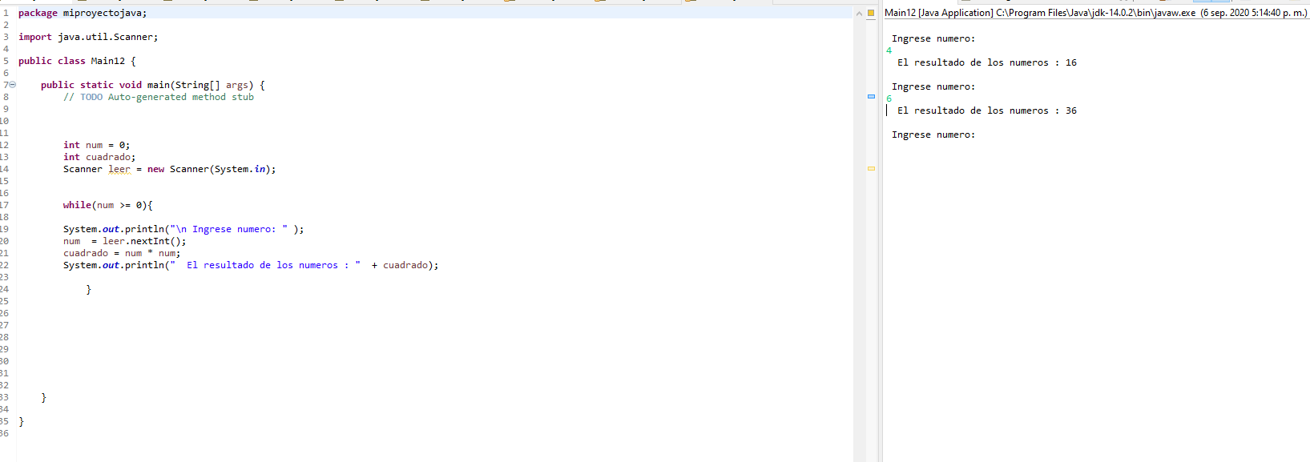

1. Pedir números hasta que se teclee un 0, mostrar la suma de todos los números introducidos. Usando solo uno de los bucles mostrados en clase

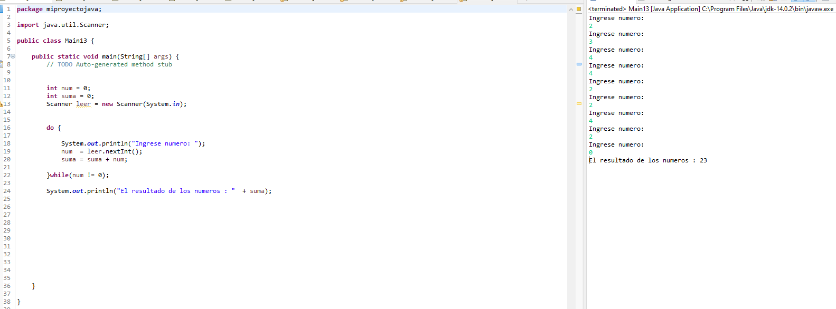

1. Pedir 15 números y escribir la suma total. Usando solo uno de los bucles mostrados en clase

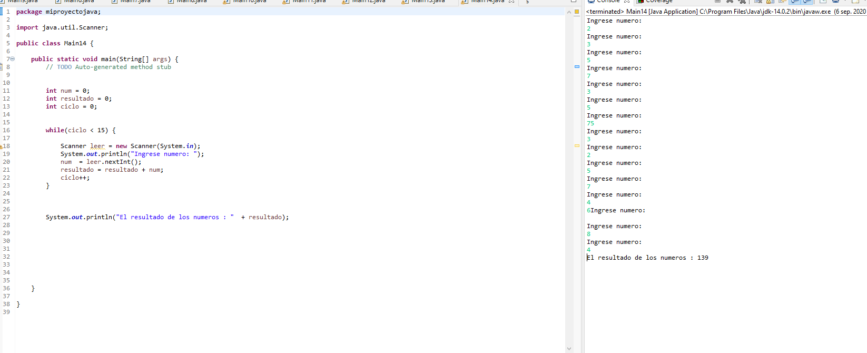

1. Pide un número (que debe estar entre 0 y 10) y mostrar la tabla de multiplicar de dicho número

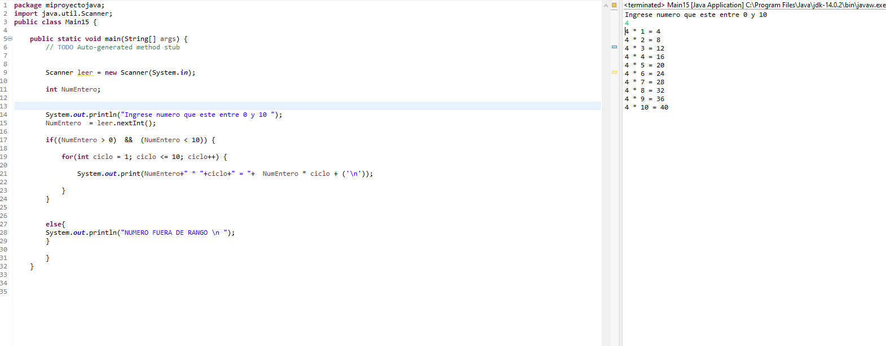

1. Determinar a cuánto es igual la suma de los elementos de la serie de Fibonacci entre 0 y 100.

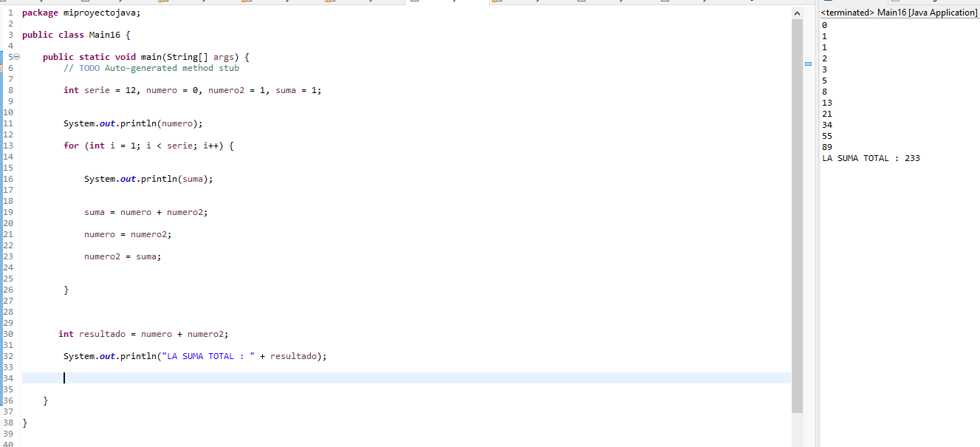

1. Determinar a cuánto es igual el promedio entero de los elementos de la serie de Fibonacci entre 0 y 1000.

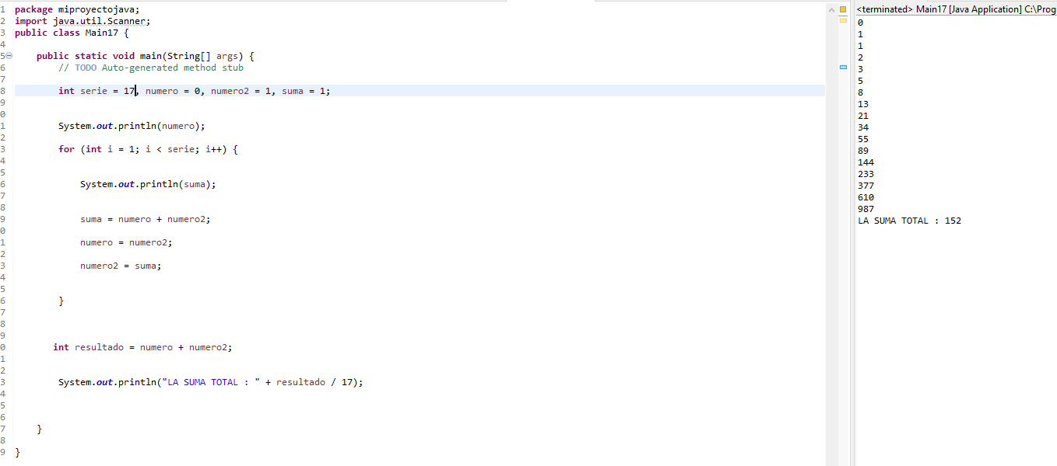

1. Determinar cuántos elementos de la serie de Fibonacci se encuentran entre 1000 y 2000.
2. Leer un número y calcularle su factorial.

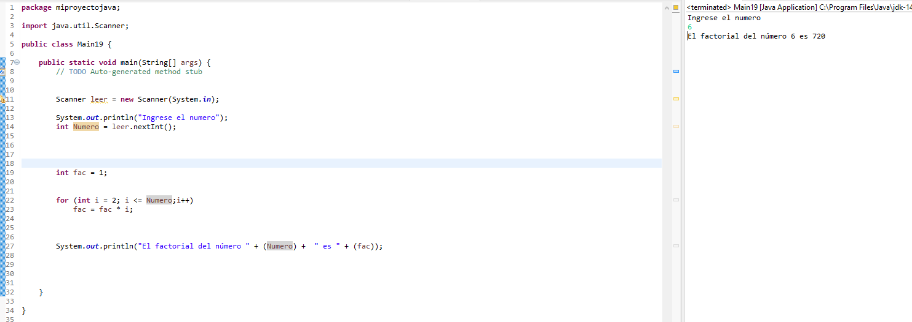

1. Leer un número y calcularles la factorial a todos los enteros comprendidos entre 1 y el número leído.

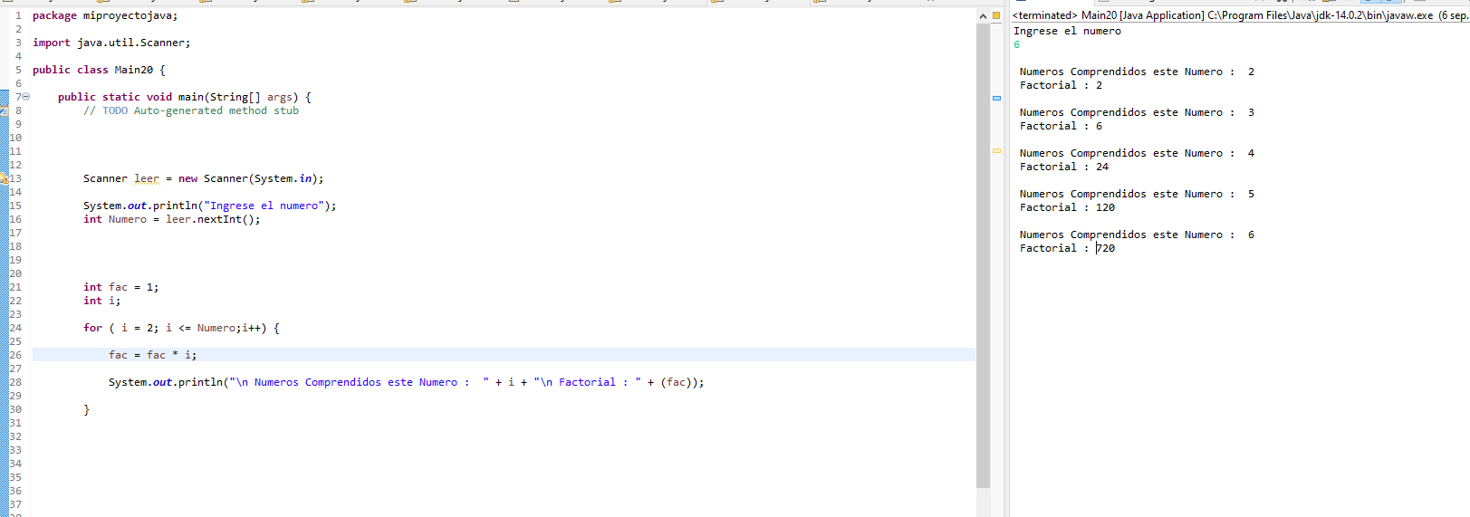

1. Leer un número entero y calcular el promedio entero de las factoriales de los enteros comprendidos entre 1 y el número leído.

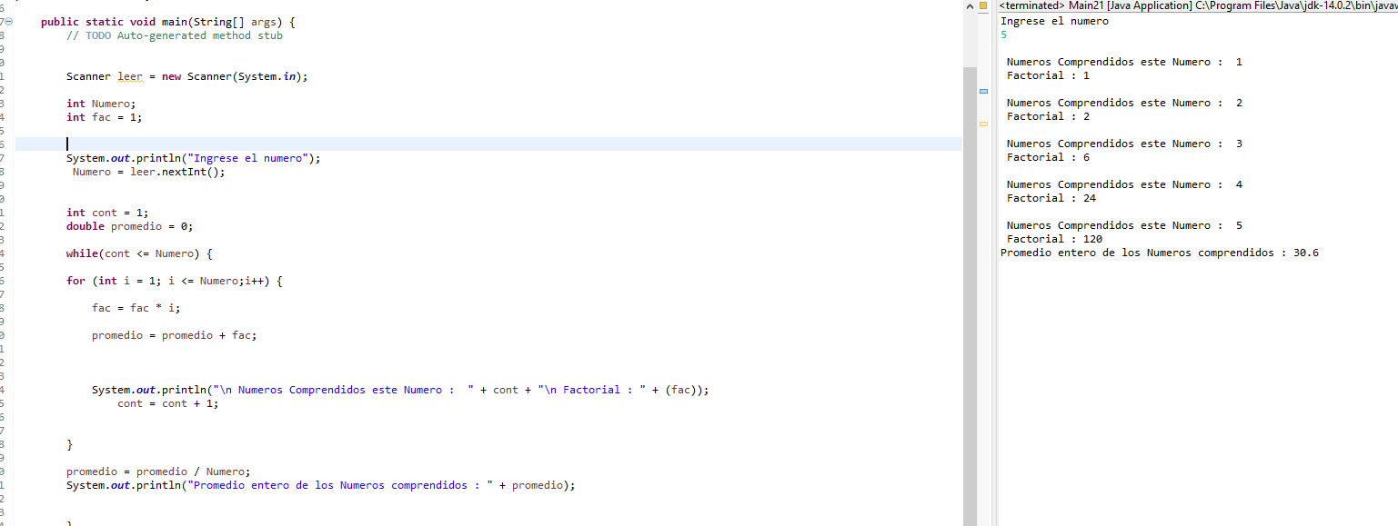

1. Leer un número entero y calcular a cuánto es igual la sumatoria de todas las factoriales de los números comprendidos entre 1 y el número leído

